муниципальное учреждение культуры Каменского района
«Межпоселенческая центральная библиотека»

муниципальное бюджетное учреждение культуры
Калитвенского сельского поселения
«Калитвенская сельская библиотека»

Паспорт массового мероприятия

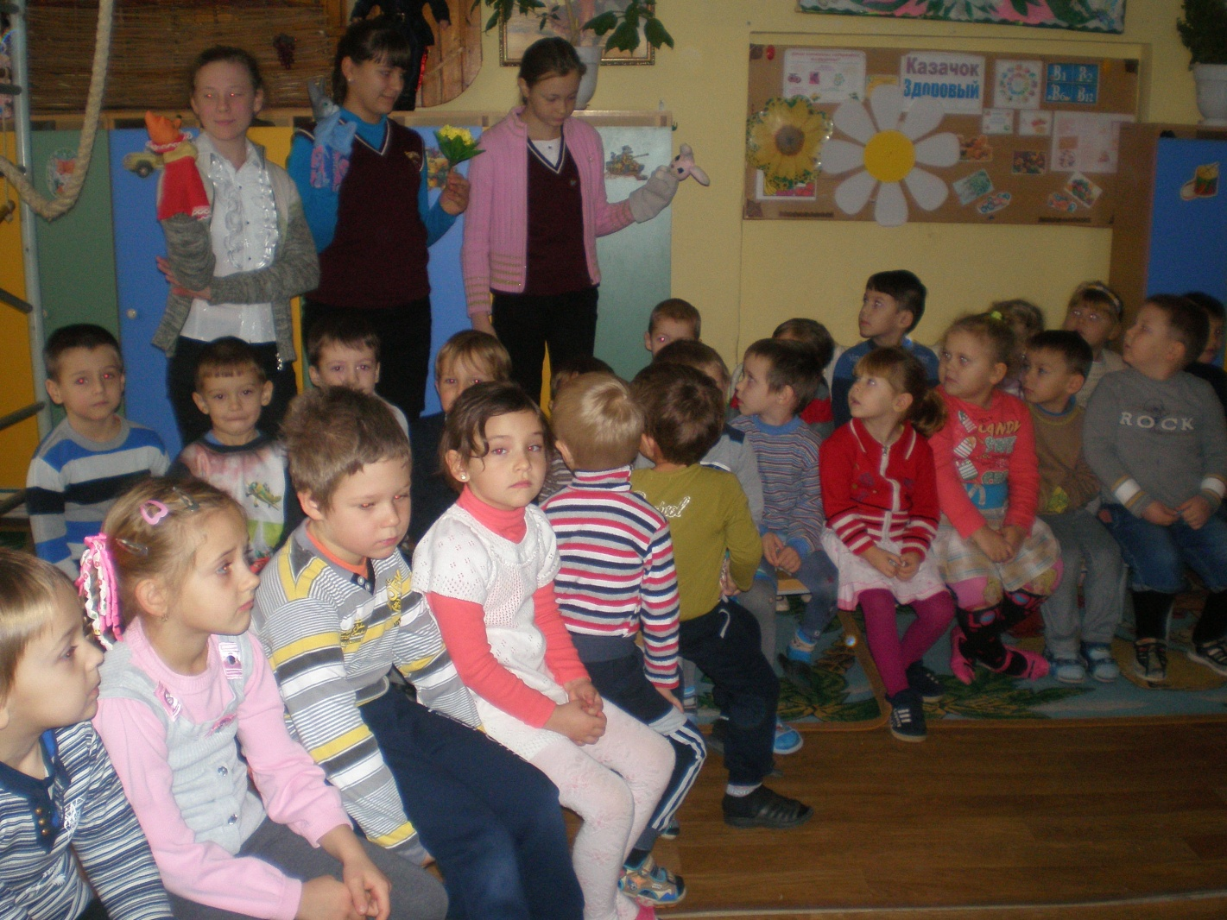
Дата: 30 ноября 2016 г.
Форма массового мероприятия: выступление кукольного
Тема: «Давайте поздравим маму»
Место проведения: МБДОУ детский сад № 8, МБОУ Калитвенская СОШ
Гости и участники:
воспитанники детского сада, обучающиеся КСШ

Схема мероприятия, темы выступлений:
Вступительное слово библиотекаря
Выступление кукольного со сценкой
«Давайте поздравим маму»

Директор С.В. Кудинова

